“Если Вы умеете писать код- это еще не значит, что вы умеете его отлаживать” – этой фразой один из гуру windbg любит начинать тренинги.

С Asp.Net в общем, и с MVC в частности ситуация была очень похожая- код не работает, и без stackoverflow разобраться почему редко удается. А все почему?!

* Сначала исходных кодов к asp.net не было в публичном доступе.
* Затем код появился на codeplex, но тяжело было привязать свою ошибку к этому исходному коду и часто приходилось отлаживаться методом пристального вглядывания.
* Опытные разработчики конечно знали, как найти нужную версию pdb файлов, как указать visual studio где лежат исходные коды, или на крайний случай можно было декомпилировать dll.

Так вот, с asp.net 5.0 для начала отладки в исходном коде нужно меньше 5 минут. Сейчас весь исходный код на github <https://github.com/aspnet/> , и что еще важнее его можно добавить в свой проект и скомпилировать.



Пример: создаем самое просто Web API. 1 контроллер, StartUp класс и конфиг с зависимостями на project.json. Я как старый MVC разработчик начал искать- а где же у меня routes сконфигурирован. Не понимаю!

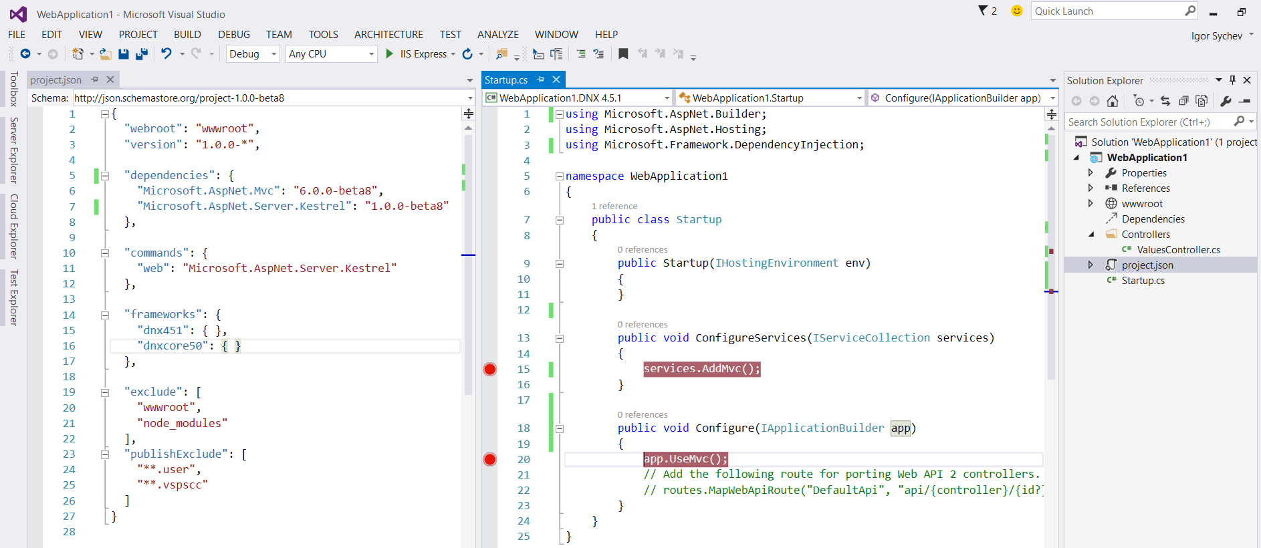

Мои дальнейшие действия: у меня всего 2 вызова AddMVC и UseMVC, оба они в сборке MVC. Как посмотреть- да проще простого!

* Делаем clone репозитария git clone <https://github.com/aspnet/Mvc>
* Смотрим какая версия указана у нас в коде- 6.0.0-beta8. Проверяем, что такая версия есть в нашем коде через git tag.
* Если такую версию нашли- то делаем git checkout 6.0.0-beta8.

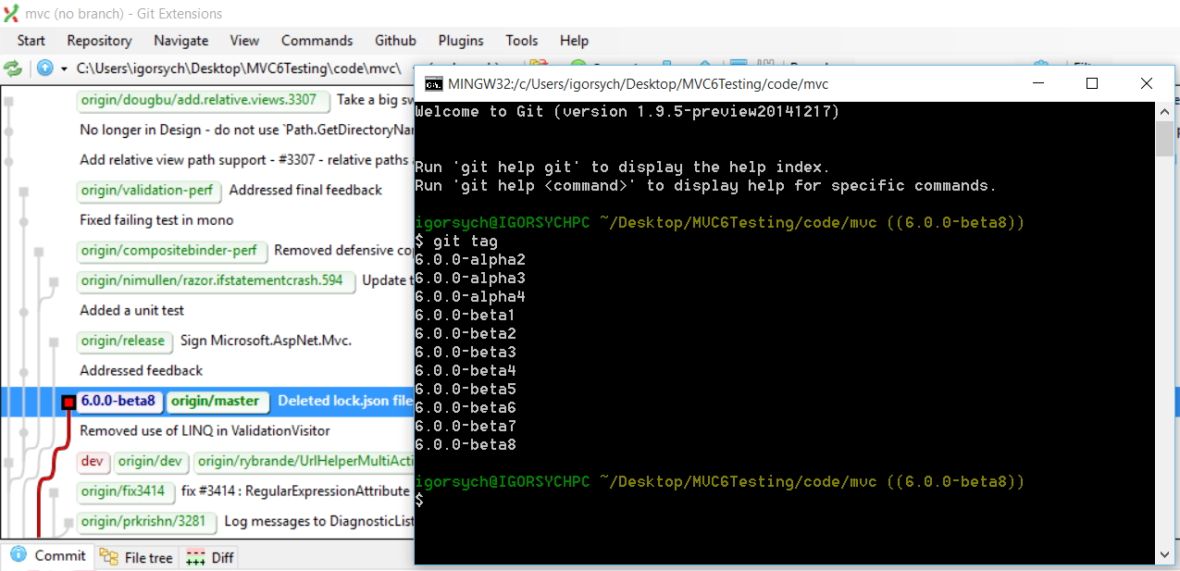

* Затем добавляем исходные коды прямо в наш проект в файл global.config 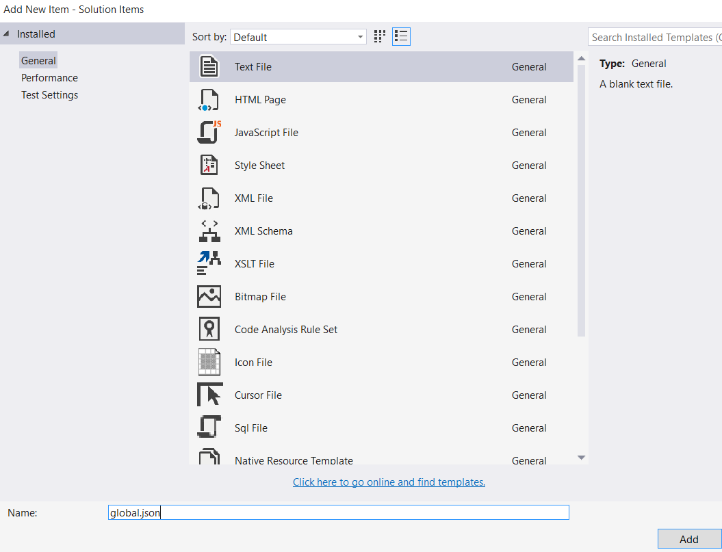
* Сначала вставляем в него стандартный код 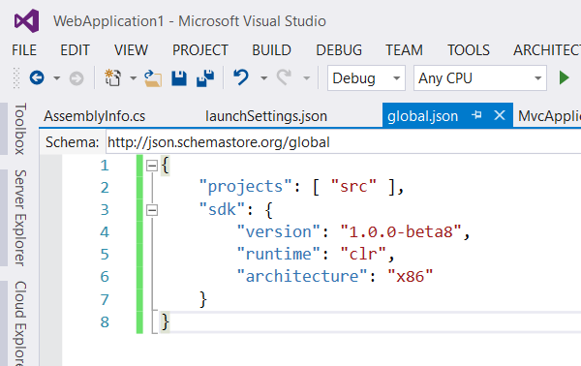
* А затем добавляем скаченный с github код mvc 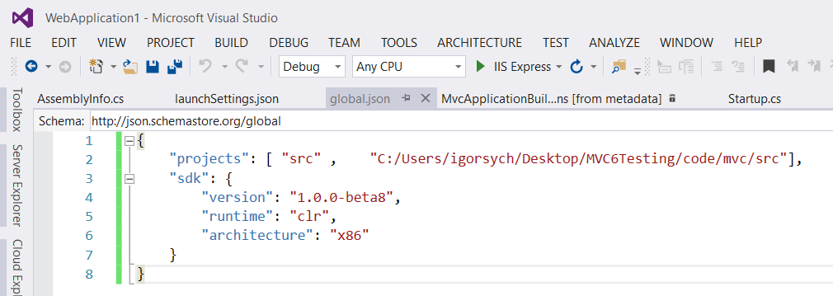
* Нажимаем кнопку Restore Packages

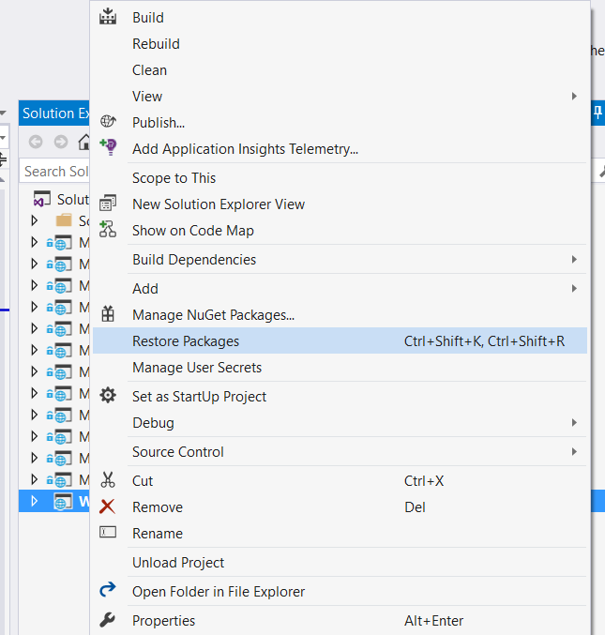

* Проверяем, что все прошло хорошо в окне output 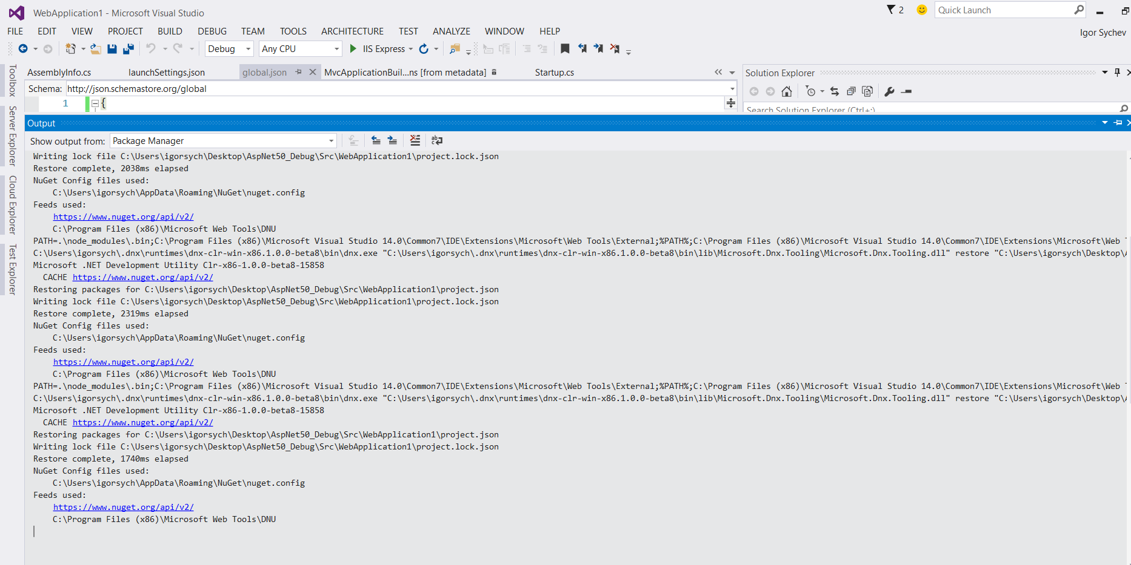
* Ну и теперь мы можем из нашего кода, перейти в код mvc и увидеть, где у нас конфигурируются routes!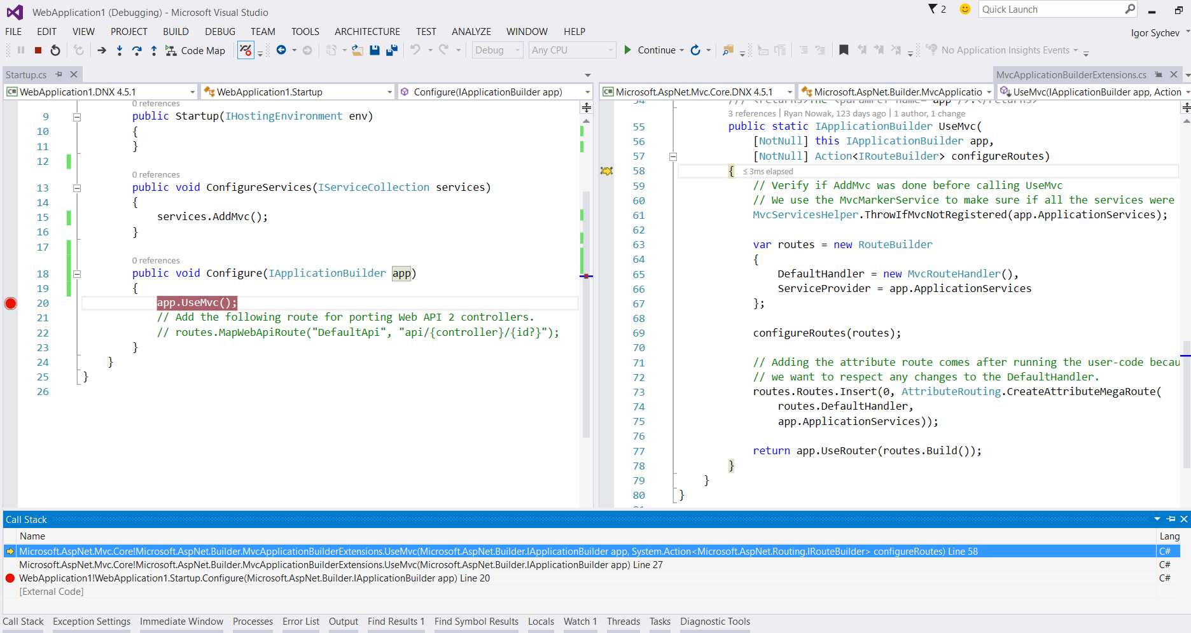

Всем приятной отладки!